ФИ_________________________________________________________________________
- Грамматика.
Вставь пропущенные буквы

Ключ…к, замоч..к, с…бака, со…нце, к…лбаса, хле…
- Лес Засухи
Показать стрелками круговорот воды в природе
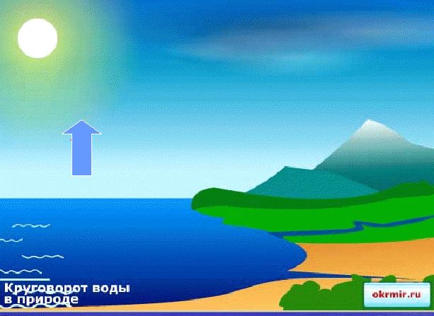
- Математика

7*9=
6*9=
8*9=
7*6=
2*2=

5 землекопов выкопали траншею в 100 метров. Сколько землекопов нужно, чтобы выкопать траншею в 40 м?

В ателье было 28 м ткани. На 1 платье расходовали 7 м. Сколько можно сшить платьев?
Дети за 1 час проходят 4 км. Сколько времени им потребуется, чтобы пройти 12 км?
- История
Зачеркни лишнее
Машина
Опричник
Храм Василия Блаженного
Кабинет
Телефон
Совещание
Почтальон
Князь
Царевич

----------------------------------------------------------------------------------------------------------------------------------------------------------------------------------------------------------------------------------------------------------------------------------------------------------------------------------------------------------------------------------------------------------------------------------------------------------------------------------------------------------------------------------------------------------------------------------------------------------------------------------------------------------------------------------------------------------------------------

